Landesverband Niedersachsen-Ostwestfalen-Sachsen-Anhalt  Referent für Gemeindeentwicklung und Öffentlichkeitsarbeit | 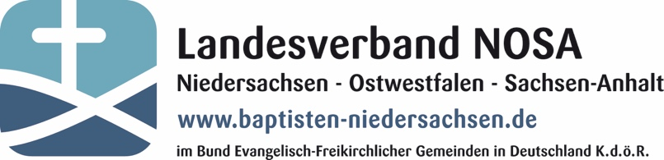
Pastor Jürgen Tischler, Springe
05041-649779-1 (Fax. -2)
Presseinformationen
Herford, 03.04.2019

WIR.ECHT.SCHARF

Baptistischer Regionalverband richtet sich auf die Zukunft aus

„Wir wollen mit Jesus planen, bauen, Zukunft gewinnen.“ Darin waren sich die 118 Abgeordneten aus den Gemeinden und Einrichtungen des Landesverbandes Niedersachsen-Ostwestfalen-Sachsen-Anhalt einig, die sich am 30. März in Herford getroffen haben. Das haben sie dadurch ausgedrückt, dass sie zum Abschluss dekorative Würfel mit Schlüsselworten gemeinsam stapelten.

Anlässlich ihrer jährlichen Ratstagung haben sie über die zukünftige Ausrichtung ihres Verbandes beraten. Grundlage der Ausrichtung ist ein Kernsatz, der bei der Tagung anhand der sechs Seiten eines Würfels vorgestellt wurde: Wir sind ein regionaler Verband von Gemeinden, die leidenschaftlich Jesus und die Menschen lieben, vielfältig ihre Gaben einsetzen, verbindlich einander unterstützen und engagiert leben, damit Glaube vor Ort erfahrbar wird.

In einem kreativen Prozess konnten die Abgeordneten an 13 Stationen Vorschläge zur Umsetzung diskutieren, neue Ideen einbringen oder eigene Schwerpunkte formulieren. Dabei ging es um so unterschiedliche Aspekte wie die regionale Verknüpfung von Gemeinden, Sportturniere, die Einrichtung eines you-tube-chanels oder klösterliche Einkehrtage. Eine im Landesverband eingerichtete Steuerungsgruppe wird die Ergebnisse des kreativen Prozesses sichten und die Umsetzung einzelner Schritte in die Wege leiten.

Bei der Ratstagung wurden die Teilnehmer über die Arbeit von Einrichtungen innerhalb des Landesverbandes oder im Bund Evangelisch-Freikirchlicher Gemeinden informiert. Unter anderem informierten das Gemeindejugendwerk, die Spar- und Kreditbank, die Stiftung Chance zum Leben, die Missionsgesellschaft der Baptisten und der Referent für Mission und Gemeindeentwicklung des Landesverbandes, Pastor Jürgen Tischler. Dazu gab es erste Informationen zu einer freikirchlichen Initiative, die mit verschiedenen Aktionen an die erste neuzeitliche Gläubigentaufe vor 500 Jahren erinnert. Diese fand 1525 in Zürich statt. Neben den Baptisten, die sich in der Tradition der reformatorischen Täufer sehen, sind besonders die Mennoniten an der Vorbereitung des Jubiläums für 2025 beteiligt. Es werden ab 2020 jährliche Schwerpunktthemen vorbereitet.
Die Abgeordneten verabschiedeten bei der Ratstagung auch den Haushalt und die Finanzplanung des Landesverbandes. Mit großer Mehrheit beschlossen sie die Erhöhung des von den Gemeinden pro Mitglied zu entrichtenden Jahresbeitrags auf 27€ für 2020 und 2021. Mit Dank wurde die Finanzverantwortliche Eva-Maria Ruppert aus Wolfenbüttel nach acht Jahren aus ihrem Dienst verabschiedet. Einstimmig wurde ihre Nachfolgerin Ursula Kassühlke aus Nordheim in ihr neues Amt gewählt.
Der Landesverband NOSA gehört zum Bund Evangelisch-Freikirchlicher Gemeinden und vertritt 86 Gemeinden mit über 11.000 Mitgliedern. Landesverbandsleiter ist Dr. Fred Pieneck.

Wolfgang Bauer, Northeim

Alle Fotos in höherer Auflösung ggf. per Email anfragen!

Anlagen:
- Würfelposter

Verteiler:
- Alle ...
- Örtliche Presse: Herford
- IDEA (K. Rösler)
- Die Gemeinde (Wolfgang Günter)
- Facebook, Webseite NOSA
- Gemeinde aktuell Hannover Ulrike Land
- Gemeindebriefe
